GRETL & Econometrics

### Okno GRETL: Plik

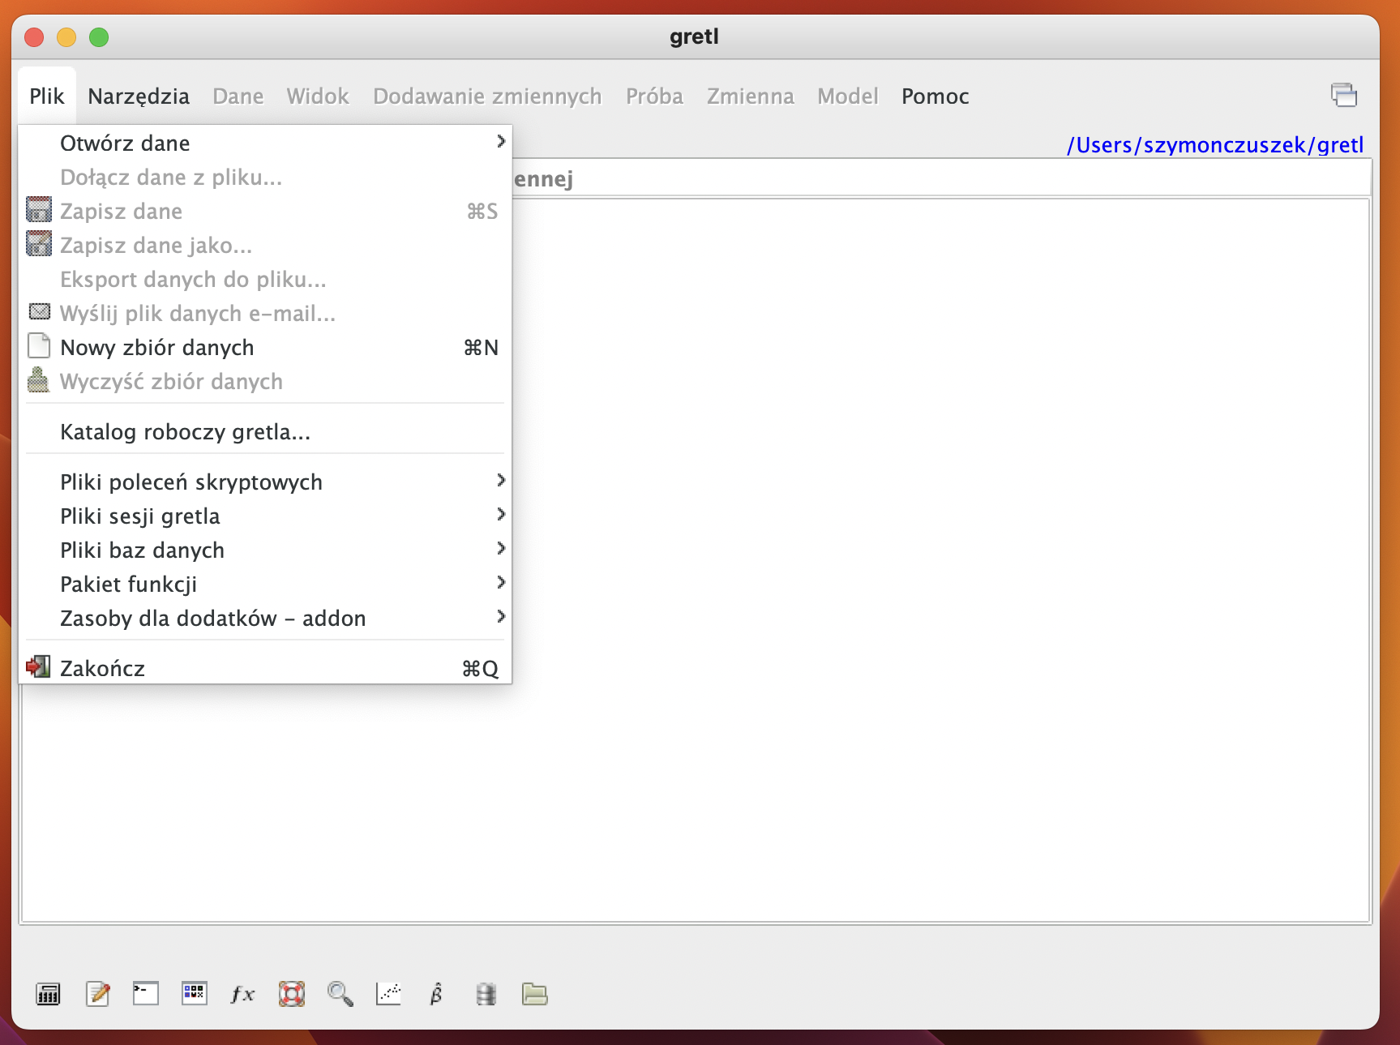

### Okno GRETL: Narzędzia

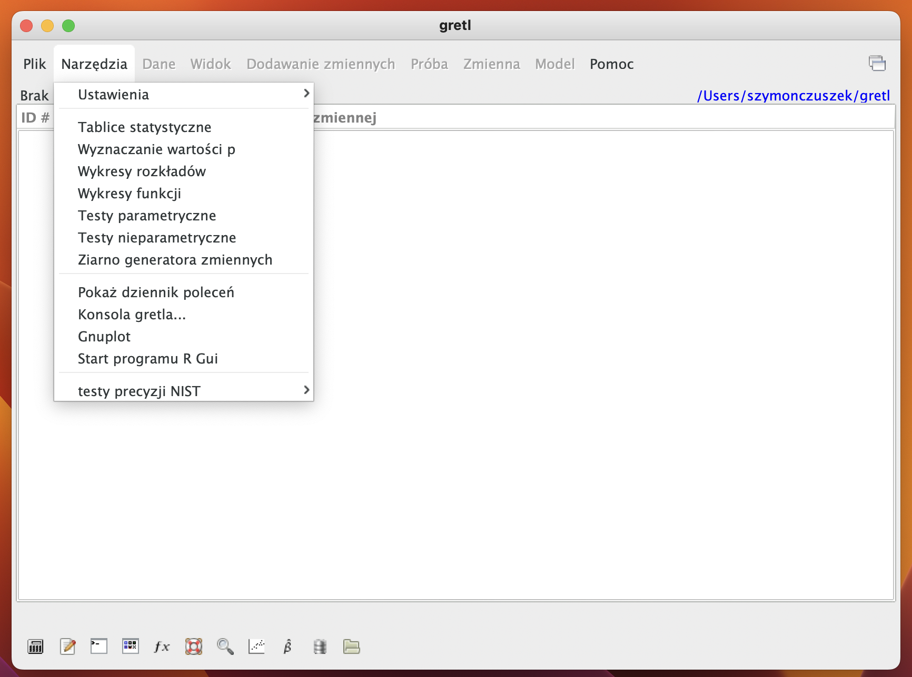

### Okno GRETL: Pomoc

